**МІНІСТЕРСТВО ОСВІТИ І НАУКИ УКРАЇНИ**

**НАЦІОНАЛЬНИЙ УНІВЕРСИТЕТ "ЛЬВІВСЬКА ПОЛІТЕХНІКА"**

Інститут **КНІТ**

Кафедра **ПЗ**

**ЗВІТ**

До лабораторної роботи № 7

**З дисципліни:** *“ Основи програмування вбудованих систем ”*

**На тему:** *“Мапування пам'яті та робота зі scatter-файлом”*

**Лектор:**

доц. каф. ПЗ

Марусенкова Т.А.

**Виконав:**

ст. гр. ПЗ-34

Керита М.М.

**Прийняв:**

асист. каф. ПЗ

Ладанівський Б.Т.

« ____ » ________ 2020 р.

∑= _____ .

Львів-2020

**Тема роботи:** Мапування пам'яті та робота зі scatter-файлом.

**Мета роботи:** Навчитися використовувати можливості лінкувальника та розташовувати дані за потрібними адресами.

**TЕОРЕТИЧНІ ВІДОМОСТІ**

1. Розшифруйте абревіатури ROM, RAM, IROM, IRAM.

ROM - Read-Only memory.

RAM - Random Access Memory.

IROM - internal ROM.

IRAM - internal RAM

**ХІД РОБОТИ**

**Вміст файлу Icons.c**

const unsigned char img_upArrow_bmp_char_table[] = {

0x94,0x40,0x94,0x40,0xa4,0x40,0xe4,0x40,0xc4,0x40,0xe4,0x40,0xa4,0x40,0xb6,0xc0,0x9b,0x80,0x89,0x00

};

const unsigned char img_downArrow_bmp_char_table[] = {

0xc0,0xc0,0xff,0xc0,0x61,0x80,0x52,0x80,0x4c,0x80,0x4c,0x80,0x52,0x80,0x61,0x80,0xff,0xc0,0xc0,0xc0

**};**

**РЕЗУЛЬТАТИ**

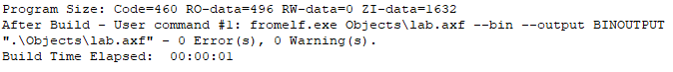

Рис. 1. Успішна компіляція проекту

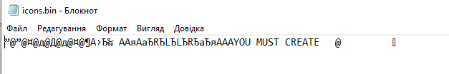

Рис. 2. Згенерований бінарний файл

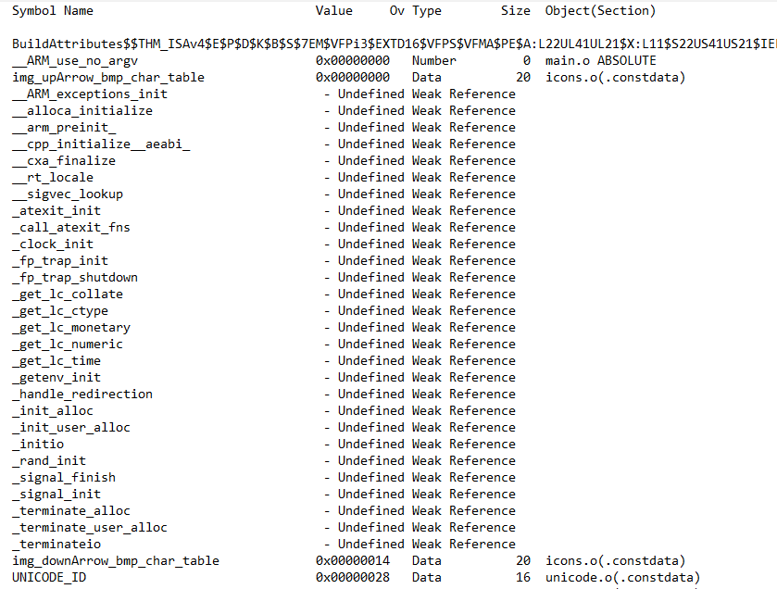

Рис. 3. Уривок із файлу мафування

**ВИСНОВКИ**

Протягом виконання лабораторної роботи я дізнався що таке лінкування, навчився в певній мірі використовувати його можливості. Також я створив файл матування та згенерував бінарний файл. Під час компіляції я стикнувся з помилкою лінкування «L6047U: The size of this image (65624 bytes) exceeds the maximum allowed for this version of the linker». Причина помилки складається в тому, що для створення .bin файлу потрібно більше пам'яті ніж виділено у scatter файлі. Оскільки ділянка виділена під .bin файл починається у адресі 0x00000000 а ділянка головної програми починається з адреси 0x08000000 для .bin файлу просто не вистачає пам'яті. Одним з рішень може бути "переміщення" однієї з ділянок на іншу адресу, що призведе до збільшення потрібної нам пам'яті.